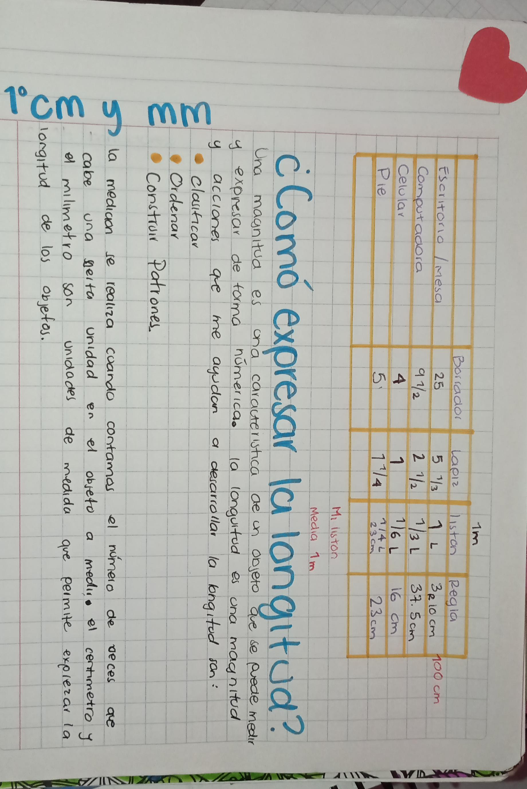

Durante la clase del día 9 de junio comenzará estuvimos utilizando lo que observamos en la última jornada de observación la maestra estuvo realizando preguntas de cómo es que hemos visto la intervención de la maestra que es lo que debemos visto en esta actividad que qué aprendizaje crees que se favorecía y lo estuvimos complementando con otras actividades vistas anteriormente

Luego comenzamos a llenar una tabla en la que íbamos a medir diferentes objetos con unidades de medida no convencionales utilizamos un borrador un lápiz un listón y una regla

Y para terminar vimos como primeras unidades de medida el cm y el milímetro